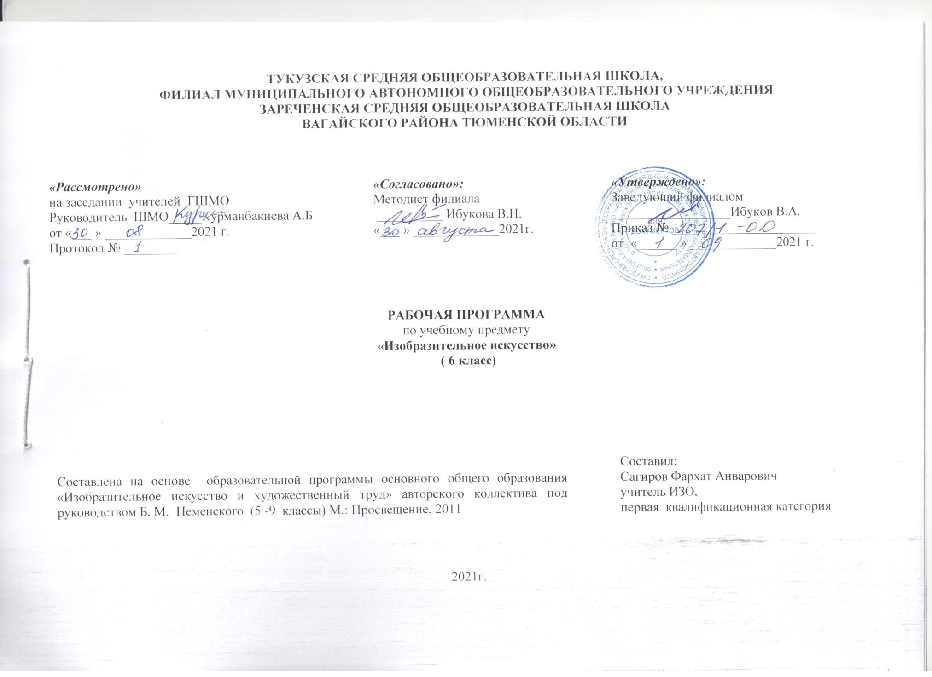
- Планируемые результаты освоение учебного предмета «Изобразительное искусство» в 6 классе.

Личностные результаты отражаются в индивидуальных качественных свойствах учащихся, которые они должны приобрести в процессе освоения учебного предмета
«Изобразительное искусство»:
• воспитание российской гражданской идентичности: патриотизма, любви и уважения к Отечеству, чувства гордости за свою Родину, прошлое и настоящее
многонационального народа России; осознание своей этнической принадлежности, знание культуры своего народа, своего края, основ культурного наследия народов
России и человечества; усвоение гуманистических, традиционных ценностей многонационального российского общества;
• формирование ответственного отношения к учению, готовности и способности обучающихся к саморазвитию и самообразованию на основе мотивации к обучению и
познанию;
• формирование целостного мировоззрения, учитывающего культурное, языковое, духовное многообразие современного мира;
• формирование осознанного, уважительного и доброжелательного отношения к другому человеку, его мнению, мировоззрению, культуре; готовности и способности
вести диалог с другими людьми и достигать в нем взаимопонимания;
• развитие морального сознания и компетентности в решении моральных проблем на основе личностного выбора, формирование нравственных чувств и нравственного
поведения, осознанного и ответственного отношения к собственным поступкам;
• формирование коммуникативной компетентности в общении и сотрудничестве со сверстниками, взрослыми в процессе образовательной, творческой деятельности;
• осознание значения семьи в жизни человека и общества, принятие ценности семейной жизни, уважительное и заботливое отношение к членам своей семьи;
• развитие эстетического сознания через освоение художественного наследия народов России и мира, творческой деятельности эстетического характера.
Метапредметные результаты характеризуют уровень сформированности универсальных способностей учащихся, проявляющихся в познавательной и
практической творческой деятельности:
• умение самостоятельно определять цели своего обучения, ставить и формулировать для себя новые задачи в учёбе и познавательной деятельности, развивать мотивы и
интересы своей познавательной деятельности;
• умение самостоятельно планировать пути достижения целей, в том числе альтернативные, осознанно выбирать наиболее эффективные способы решения учебных и
познавательных задач;
• умение соотносить свои действия с планируемыми результатами, осуществлять контроль своей деятельности в процессе достижения результата, определять способы
действий в рамках предложенных условий и требований, корректировать свои действия в соответствии с изменяющейся ситуацией;
• умение оценивать правильность выполнения учебной задачи, собственные возможности ее решения;
• владение основами самоконтроля, самооценки, принятия решений и осуществления осознанного выбора в учебной и познавательной деятельности;
• умение организовывать учебное сотрудничество и совместную деятельность с учителем и сверстниками; работать индивидуально и в группе: находить общее решение и
разрешать конфликты на основе согласования позиций и учета интересов; формулировать, аргументировать и отстаивать свое мнение.
Предметные результаты характеризуют опыт учащихся в художественно-творческой деятельности, который приобретается и закрепляется в процессе освоения
учебного предмета:
• формирование основ художественной культуры обучающихся как части их общей духовной культуры, как особого способа познания жизни и средства организации
общения; развитие эстетического, эмоционально- ценностного видения окружающего мира; развитие наблюдательности, способности к сопереживанию, зрительной
памяти, ассоциативного мышления, художественного вкуса и творческого воображения;
• развитие визуально-пространственного мышления как формы эмоционально-ценностного освоения мира, самовыражения и ориентации в художественном и
нравственном пространстве культуры;
• освоение _____художественной культуры во всем многообразии ее видов, жанров и стилей как материального выражения духовных ценностей, воплощенных в
пространственных формах (фольклорное художественное творчество разных народов, классические произведения отечественного и зарубежного искусства, искусство
современности);
• воспитание уважения к истории культуры своего Отечества, выраженной в архитектуре, изобразительном искусстве, в национальных образах предметно-материальной и
пространственной среды, в понимании красоты человека;
• приобретение опыта создания художественного образа в разных видах и жанрах визуально-пространственных искусств: изобразительных (живопись, графика,
скульптура), декоративно-прикладных, в архитектуре и дизайне; приобретение опыта работы над визуальным образом в синтетических искусствах (театр и кино);

2. Содержание учебного предмета.

Виды изобразительного искусства и основы образного языка. 8 часов
Изобразительное искусство в семье пластических искусств. Рисунок- основа изобразительного творчества. Линия и ее выразительные возможности. Пятно, как средство
выражения. Композиция. Ритм пятен. Цвет. Основы цветоведения. Цвет в произведениях живописи.
Объемные изображения в скульптуре.
Мир наших вещей. Натюрморт. 8 часов
Реальность и фантазия в творчестве художника. Изображение предметного мира. Натюрморт. Понятие формы. Многообразие форм окружающего мира. Изображение
объема на плоскости и линейная перспектива. Освещение. Свет и тень. Натюрморт в графике.
Вглядываясь в человека. Портрет. 11 часов
Образ человека- главная тема искусства. Конструкция головы человека и ее пропорции. Изображение головы человека в пространстве. Портрет в скульптуре.
Сатирические образы человека. Образные возможности освещения в портрете. Портрет в живописи. Роль цвета в портрете. Великие портретисты.
Человек и пространство в изобразительном искусстве. 7 часов
Жанры в изобразительном искусстве. Изображение пространства. Правила воздушной и линейной перспективы. Пейзаж- большой мир. Организация изображаемого
пространства. Пейзаж – настроение. Природа и художник. Городской пейзаж. Язык и смысл.

3. Тематическое планирование с указанием количества часов, отводимых на освоение каждого модуля.

№ | Тема | Количество часов
1 | Виды изобразительного искусства и основы образного языка | 8
2 | Мир наших вещей. Натюрморт | 8
3 | Вглядываясь в человека. Портрет | 12
4 | Пространство и время. Пейзаж и тематическая картина | 6
 |  | 34

Приложение. Календарно-тематическое планирование.

№ | Тема | Количество часов | План | Факт
 | Изобразительное искусство. Семья пространственных искусств (постановка и решение учебной задачи) | 1 | 8.09
 | Рисунок -основа изобразительного творчества (постановка и решение учебной задачи) | 1 | 15.09
 | Линия и ее выразительные возможности (постановка и решение учебной задачи) | 1 | 22.09
 | Пятно как средство выражения. Композиция как ритм пятен (постановка и решение учебной задачи | 1 | 29.09
 | Цвет. Основы цветоведения (постановка и решение учебной задачи) | 1 | 6.10
 | Цвет в произведениях живописи (постановка и решение учебной задачи) | 1 | 13.10
 | Объемные изображения в скульптуре (постановка и решение учебной задачи)  (РПВ. Виртуальная экскурсия в музей скульптур) | 1 | 20.10
 | Основы языка изображения  (постановка и решение учебной задачи) | 1 | 27.10
 | Реальность и фантазия в творчестве художника (постановка и решение учебной задачи) | 1 | 10.11
 | Изображение  предметного мира — натюрморт  (постановка  и решение учебной задачи) | 1 | 17.11
 | Понятие формы.  Многообразие  форм окружающего мира (постановка и решение учебной задачи) | 1 | 24.11
 | Изображение объема на плоскости, линейная перспектива (постановка и решение учебной задачи) | 1 | 1.12
 | Освещение. Свет и тень  (постановка и решение учебной задачи) | 1 | 8.12
 | Натюрморт в графике (постановка и решение учебной задачи)  (РПВ. Конкурс рисунков на тему «Натюрморт») | 1 | 15.12
 | Цвет в натюрморте  (постановка и решение учебной задачи) | 1 | 22.12
 | Выразительные возможности  натюрморта(постановка и решение учебной задачи) | 1 | 29.12
 | Образ человека - главная тема  искусства (постановка и решение учебной задачи) (РПВ. Познавательный час на тему «В мире людей». Воспитание толерантности, общения, доброты, деликатности.) | 1 | 12.01
 | Конструкция головы человека и ее пропорции (постановка и решение учебной задачи) | 1 | 19.01
 | Изображение головы  человека в пространстве (постановка и решение учебной задачи) | 1 | 26.01
 | Графический портретный рисунок и выразительный образ человека (постановка и решение учебной задачи) | 1 | 2.02
 | Портрет в скульптуре (постановка и решение учебной задачи) | 1 | 9.02
 | Портрет в скульптуре (продолжение) | 1 | 16.02
 | Сатирические образы человека | 1 | 2.03
 | Образные возможности освещения в портрете (постановка и решение учебной задачи) | 1 | 9.03
 | Портрет в живописи (постановка и решение учебной задачи) | 1 | 16.03
 | Роль цвета в портрете (постановка , решение учебной задачи) | 1 | 23.03
 | Роль цвета в портрете (продолжение) (постановка и решение учебной задачи) | 1 | 6.04
 | Великие портретисты  (постановка и решение учебной задачи) | 1 | 13.04
 | Жанры в изобразительном искусстве (постановка и решение учебной задачи) | 1 | 20.04
 | Изображение пространства (постановка и решение учебной задачи) | 1 | 27.04
 | Правила  линейной и воздушной перспектив (постановка и решение учебной задачи) | 1 | 4.05
 | Пейзаж-настроение. Природа и художник (постановка и решение учебной задачи)  (РПВ. Конкурс фотографий с пейзажем нашего села «Мой край-моё село Тукуз») | 1 | 11.05
 | Городской пейзаж | 1 | 18.05
 | Выразительные возможности изобразительного искусства. Язык и смысл (обобщение) | 1 | 25.05

